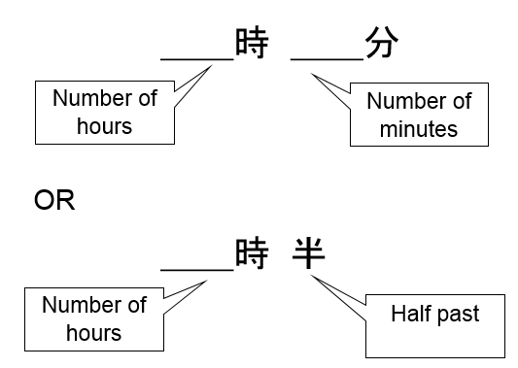
Telling the Time
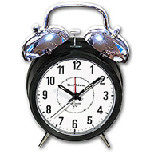

Hours | Writing | Pronunciation
1:00 | １時 | いちじ
2:00 | ２時 | にじ
3:00 | ３時 | さんじ
4:00 | ４時 | よじ
5:00 | ５時 | ごじ
6:00 | ６時 | ろくじ
7:00 | ７時 | しちじ
8:00 | ８時 | はちじ
9:00 | ９時 | くじ
10:00 | １０時 | じゅうじ
11:00 | １１時 | じゅういちじ
12:00 | １２時 | じゅうにじ

Minutes | Writing | Pronunciation |  | Minutes | Writing | Pronunciation
:01 | １分 | いっぷん |  | :15 | １５分 | じゅうごふん
:02 | ２分 | にふん |  | :20 | ２０分 | にじゅっぷん
:03 | ３分 | さんぷん |  | :25 | ２５分 | にじゅうごふん
:04 | ４分 | よんぷん |  | :30 | ３０分 | さんじゅぷん
:05 | ５分 | ごふん |  | Half past | 半 | はん
:06 | ６分 | ろっぷん |  | :35 | ３５分 | さんじゅうごふん
:07 | ７分 | ななふん |  | :40 | ４０分 | よんじゅっぷん
:08 | ８分 | はっぷん |  | :45 | ４５分 | よんじゅうごふん
:09 | ９分 | きゅうふん |  | :50 | ５０分 | ごじゅっぷん
:10 | １０分 | じゅっぷん |  | :55 | ５５分 | ごじゅうごふん

